
Date : Lundi 09/01/12
Professeur : Crenesse
Nombre de pages : 19
UE GASTRO Ronéo n° : 14
Intitulé du cours : Sécrétion pancréatique, colon et foie

Chef Ronéo : Gabriel Al Khansa
Binôme : Athéna et Maëva

Binôme:

Corporation des Carabins Niçois
UFR Médecine
28, av. de Valombrose
06107 Nice Cedex 2
www.carabinsnicois.com
vproneo@gmail.com





Physiologie de l’Appareil Digestif Pr Crenesse Lundi 9 janvier 2012

LA SECRETION PANCREATIQUE

Schéma de la structure du pancréas
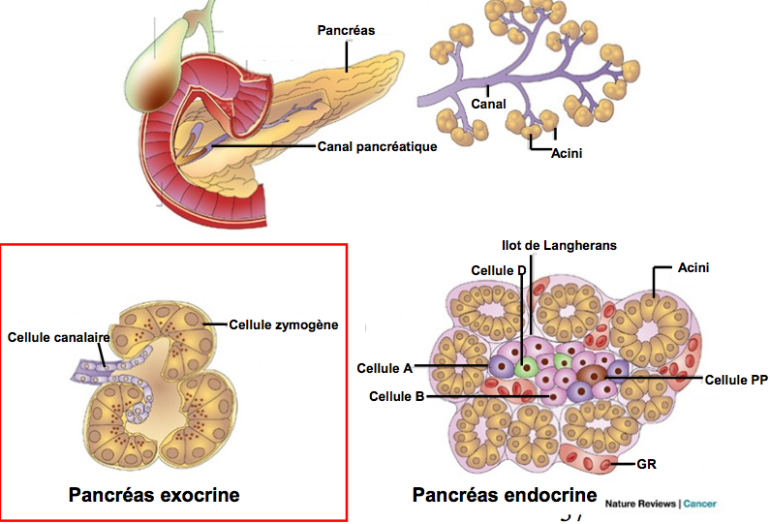Le pancréas est une glande mixte mais sa partie exocrine représente 90% de sa masse. Elle est séparée en lobules et acini drainés par des canaux. Les cellules des acini (zymogènes) sécrètent les enzymes pancréatiques alors que les cellules canalaires assurent la sécrétion hydroélectrique.

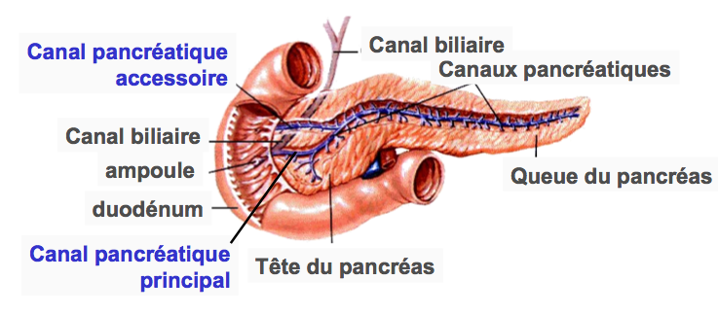
Le pancréas exocrine rejette ses secrétions par des canaux qui rejoignent le canal biliaire. Cette sécrétion est d’environ 2 l/j.

Le pancréas est un organe qui peut se cancériser (fréquence élevée, malgré certains cas qui réagissent aux nouvelles chimiothérapies, il reste un cancer excessivement grave). Quand il se manifeste, le pronostic est au maximum de 6 mois de vie.
Des signes cliniques du cancer du pancréas sont l’ictère, des douleurs intenses dans le creux épigastrique et quelque fois du prurit.

I COMPOSITION DU SUC PANCREATIQUE

- Eau : 97%
- nombreux bicarbonates qui luttent contre le pH très acide du chyme qui sort de l’estomac
- Enzymes :
* qui vont attaquer les glucides : principalement l’α-amylase
* qui vont attaquer les protides (un des principaux organes dégradant les protéines). Elles sont secrétées pour la plupart sous la forme de molécules non actives (trypsinogène, chymotrypsinogène) et qui vont avoir besoin des entérokinases secrétées par le duodénum pour être transformées en molécules actives (trypsine et chymotrypsine). Il y a aussi libération de collagénase sous sa forme active
* lipases qui doivent être secrétées avec des colipases car elles ne peuvent être secrétées et provoquer la digestion des lipides si elles ne sont pas liées à ces colipases. Ces lipases colipases vont se fixer sur des gouttelettes lipidiques formées par la bile (charges négatives sur lesquelles se fixe la colipase pour que la lipase puisse digérer les lipides).
Sécrétion de bicarbonates
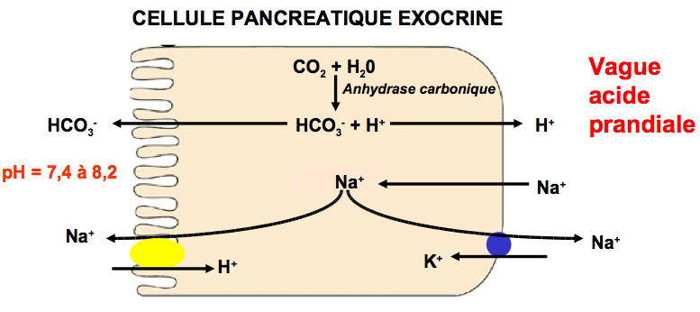Un rôle de ce suc digestif est d’alcaliniser le milieu intestinal
On forme toujours les bicarbonates par la même réaction :
gaz carbonique + eau en présence d’anhydrase carbonique protons + bicarbonates

Les bicarbonates vont passer dans la lumière intestinale pour augmenter le pH, les ions H+ vont passer dans le sang ce qui fait qu’au moment de la digestion (sécrétion pancréatique) il y a une petite diminution du pH sanguin.

Il y a une petite augmentation de ce pH lors du passage au niveau de l’estomac. Si on mesure étape par étape, le pH va bouger mais sur une digestion normale, ce qu’il se passe au niveau de l’estomac va être équilibré par ce qu’il se passe dans l’intestin grêle (le pH du sang circulant reste globalement constant).

II SECRETION ENZYMATIQUE

La sécrétion enzymatique est très importante. Les enzymes sont produites sous forme inactive (zymogènes) puis sont secondairement activées dans le duodénum par clivage protéolytique.
L’entérokinase duodénale active le trypsinogène en trypsine qui va, à son tour, activer d’autres enzymes pancréatiques. Ce système d’activation de zymogènes associé à l’existence d’un inhibiteur de trypsine (sécrété par le pancréas) empêche la production d’enzymes actives dans le pancréas (contre-enzyme). En effet la trypsine est une enzyme très puissante, en cas de lithiase, il peut y avoir une stase enzymatique, le pancréas étant constitué en partie de protéine, il y a un risque d’attaque du pancréas par la trypsine. On trouve différentes enzymes :

Les protéases :
- la trypsine : la plus abondante (rôle prépondérant : 20% des protéines pancréatiques), elle détermine l’activation des autres zymogènes pancréatiques par des réactions en chaine (métabolisme des protéines)
- autres peptidases : chymotrypsinogène, élastase, kallicréine, carboxypeptidases, collagénase
On trouve le collagène dans la matrice extracellulaire autour des cellules, s’il y a attaque par la collagénase : tissu détruit.

Les enzymes glycolytiques :
- amylase : libérée sous forme active. Elle transforme l’amidon en dextrine et maltose. Elle est en partie réabsorbée par l’intestin, donc présente dans le sang et les urines. On peut la doser en cas de pancréatite ou de mucoviscidose (le pancréas fonctionne mal, un des signes clinique est une stéatorrhée ou selles graisseuses à cause d’une mauvaise digestion des lipides par des enzymes lipolytiques défaillantes).
- maltase : en très faible quantité, libère du glucose

Les enzymes lipolytiques :
- triglycérides lipase : libérée sous forme active, elle hydrolyse les triglycérides alimentaires, son action dépend des sels biliaires notamment de la colipase produite par le pancréas (la colipase s’accroche aux lipides et permet à la lipase d’attaquer ces lipides et de les transformer en triglycérides et acides gras). C’est la seule lipase qui existe dans le tube digestif d’où les perturbations digestives majeures dans l’insuffisance pancréatique
- cholestérol hydrolase : catalyse de façon réversible l’estérification du cholestérol
- phospholipase A2 : produite sous forme de zymogène activée par la trypsine, elle hydrolyse les phospholipides (présents dans toutes les membranes cellulaires) alimentaires en présence de Ca²⁺

Les nucléases : Enzymes produites sous forme active par le pancréas. Elles dégradent les acides nucléiques (composées de DNAse et RNAse) et jouent un rôle mineur dans la digestion des aliments (dégradent les débris cellulaires que l’on trouve dans le tube digestif). Elles ne sont pas spécifiques de la sécrétion pancréatique.
III REGULATION DE LA SECRETION PANCREATIQUE

Elle est essentiellement hormonale par l’intermédiaire de la sécrétine et de la cholécystokinine CCK. L’arrivée du chyme gastrique acide dans le duodénum et le jéjunum stimule :
- les cellules S (en grande partie dans duodénum) : elles sécrètent de la sécrétine qui stimule la sécrétion pancréatique alcaline à chaque arrivée d’aliments acides. Secrètent principalement la partie aqueuse et riche en bicarbonates de la sécrétion pancréatique
- les cellules I (duodénum) : elles sécrètent la cholécystokinine qui stimule plutôt la sécrétion pancréatique enzymatique

La neurotensine, libérée dans l’iléon par l’arrivée de lipides renforce l’action de ces 2 hormones (plutôt un rôle modulateur de la sécrétion).
Le nerf vague stimule aussi la sécrétion enzymatique pancréatique de manière importante.

La sécrétion pancréatique : régulation
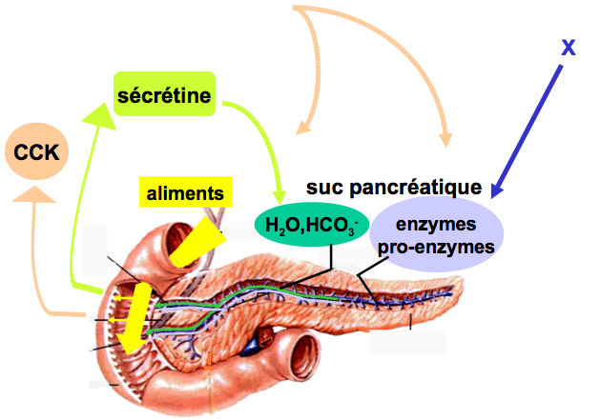
Le nerf vague agit surtout sur la sécrétion enzymatique.

Les aliments passant dans le duodénum vont activer différents types cellulaires :

- il va y avoir libération de sécrétine par voie endocrine qui va venir activer la sécrétion de bicarbonates

- au contraire la cholécystokinine va venir activer la sécrétion de suc pancréatique (surtout parce qu’elle active la sécrétine, réaction en cascade). Agit surtout sur la sécrétion pancréatique.

LE COLON
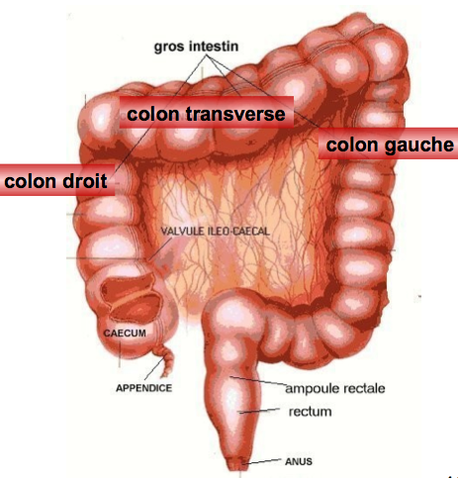

Il commence au cæcum (endroit où se trouve l’appendice) et est caractérisé par le côlon droit, le côlon transverse, gauche qui se poursuit par le sigmoïde, le rectum (avec l’ampoule rectale) et l’anus.
Les différentes zones du côlon ont des rôles différents, principalement à cause de la flore bactérienne qui s’y trouve.

I LA MOTRICITE COLIQUE

Mouvements péristaltiques qui vont permettre le mélange des matières avec les sécrétions et l’eau qui est contenue dans ses matières. Il va y avoir une réabsorption de l’eau tout le long du côlon pour avoir des selles qui ont une consistance « normale ». Une accélération du transit (par la présence de bactéries non saprophytes qui déséquilibrent la flore intestinale par exemple) va provoquer une diarrhée c'est-à-dire des selles dans lesquelles l’eau n’a pas été réabsorbée en quantité suffisante (peut être induite par un « coup de froid », le froid peut tout à fait activer ce transit au niveau du côlon)
Chez les sujets fragiles, on peut avoir de sévères déshydratations si la perte d’eau est trop importante.
- si l’eau apportée par voie orale est rejetée (vomissements du nourrisson) : réhydratation par voie veineuse à l’hôpital
- risques de lésions neurologiques chez la personne âgée
- dans les pays tropicaux, il faut prendre en compte la perte d’eau par évaporation et l’exposition à de nouvelles bactéries
Il faut maintenir la quantité d’eau dans le corps constante.

La motricité colique va permettre :
- une activité de mélange pour favoriser la réabsorption d’eau et d’électrolytes et l’exposition aux bactéries
- une activité propulsive pour faire avancer les matières jusqu'à ce qu’elles soient rejetées
- un stockage temporaire des matières fécales. Si le transit est trop long, le côlon réabsorbe trop d’eau ce qui entraine la production d’un fécalome (selles trop dures avec exonération de plus en plus difficile). Une paraplégie peut donner lieu à des fécalomes par ralentissement du transit.

Le colon est le siège de deux types de mouvements :
- fortes constrictions transversales brassant le bol alimentaire
- péristaltisme de masse (4 à 8 contractions par jour). Dans ce mouvement, le côlon se resserre brusquement et fait avancer le contenu intestinal de manière importante (surtout au niveau du sigmoïde) vers la partie terminale de l'intestin

Pendant le sommeil, l’activité motrice colique diminue, au réveil, il y a un pic d’activité péristaltique (selles matinales). Le repas provoque une activation de la motricité colique (segmentaire et péristaltique) pendant environ 2 heures surtout chez le nourrisson et la personne âgée chez qui les sphincters sont mal contrôlés.

La régulation de la motricité colique est assurée par :
- contrôle myogène au niveau de la paroi de l’intestin
- contrôle nerveux important : le vague et le parasympathique sacré stimulent la musculature (sympathique inhibiteur)
- contrôle hormonal peu important : la gastrine et la CCK ont une action activatrice
II ROLES DU CÔLON

Le colon peut être schématiquement séparé en 2 parties :
- proximale : cæcum, côlon droit jusqu’à la moitié du côlon transverse, son rôle est l’absorption d’eau et d’électrolytes. Les cellules coliques absorbent le Na+ selon un gradient de concentration et sous la dépendance de l’aldostérone. Le Cl- suit le Na+, la réabsorption de Cl- se fait contre la sécrétion de HCO3- et la sécrétion de K+ (pour réguler les charges électriques) suit le gradient de concentration
- distale : moitié gauche du côlon transverse, côlon gauche, sigmoïde et rectum, son rôle est le stockage et l’évacuation

La réabsorption d’eau est très importante puisque le débit passe de 1 L/j à la valvule iléo-caecale à 0.1 L/j à l’anus. Réabsorption de facteur 10 pour avoir des selles de consistance « normale ».

Rôle de la flore bactérienne :
Flore saprophyte très abondante, le côlon abrite 99% des bactéries de l’organisme. Plus on progresse dans l’intestin, plus elle est abondante et anaérobie (travaillent sans oxygène). Elle représente plusieurs centaines de grammes. Elles auront des rôles différents selon les zones dans lesquelles elles se trouvent.
La flore est constituée de la flore endogène (300 à 400 espèces différentes dans le côlon) et de la flore de passage.

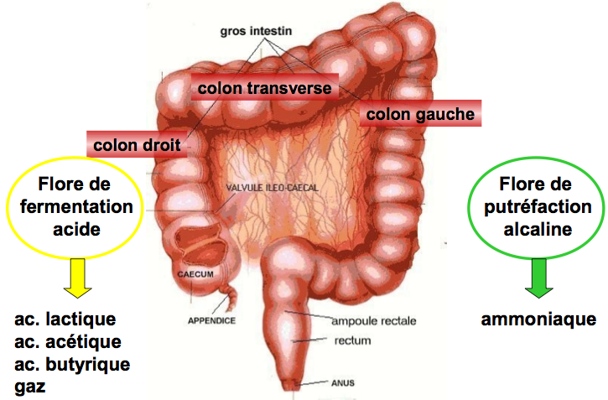
- dans le côlon droit : flore de fermentation acide qui va éliminer l’acide lactique, l’acide acétique, l’acide butyrique et des gaz

- le côlon transverse représente le passage entre la zone de fermentation et la zone de putréfaction

- la flore de putréfaction qui a lieu dans le côlon gauche va permettre la transformation de protéines en ammoniaque et l’excrétion de l’ammoniaque toxique pour l’organisme

La flore colique est extrêmement importante.

III DEFECATION
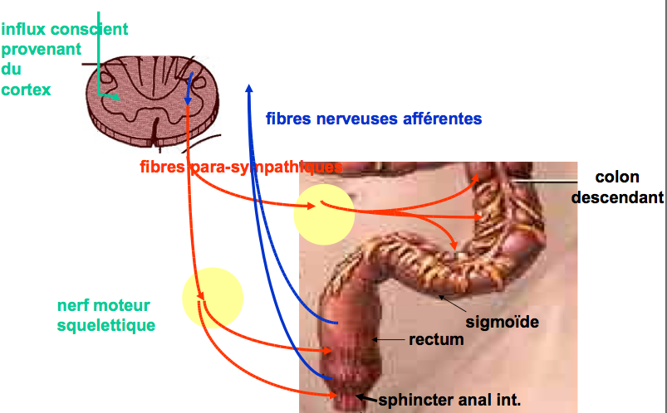

On met en place les parties du côlon qui jouent un rôle dans la défécation :
- côlon descendant
- côlon sigmoïde
- rectum et ampoule rectale
- sphincter anal interne lisse commandé par le parasympathique
- sphincter anal externe strié commandé par le cortex
- relais par la moelle

Normalement l’ampoule rectale est vide. Quand elle se remplit, les mécanorécepteurs qui sont dans la paroi de l’ampoule rectale sont stimulés. Ils envoient des influx afférents au niveau de la moelle qui envoie des neurones efférents pré-ganglionnaires (système parasympathique) qui font synapse dans des ganglions extrêmement proches de la paroi de l’intestin. Les neurones post-ganglionnaires sont très courts et vont provoquer la contraction des fibres lisses du sigmoïde et du rectum pour commencer l’exonération.
Le parasympathique inhibe aussi le sphincter anal interne.
Pendant que les premières selles sortent il y a des contractions beaucoup plus importantes au niveau du côlon proche (notamment sigmoïde) pour pousser le plus possible de matières.

Au fur et à mesure que l’ampoule se vide les mécanorécepteurs ne sont plus activés, à ce moment là, il n’y a plus activation du système parasympathique et le système de commande ferme le sphincter anal externe.

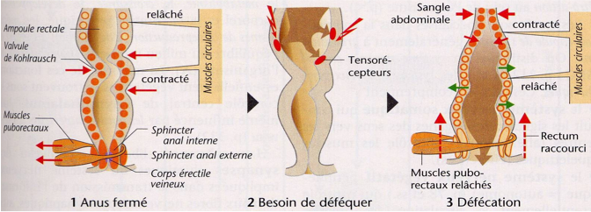

LE FOIE, SES PRINCIPALES FONCTIONS

A l’exception de la synthèse de bile et de la cholérèse

I RAPPELS

Le foie est une :
- glande digestive à sécrétion exocrine : sécrétion biliaire et participation à la digestion
- glande endocrine : synthétise et excrète une quantité importante de molécules, les produits qu’il crée, métabolise ou excrète sont, pour la plupart, déversés dans le sang pour aller dans les différents organes où ils sont utilisés

Le foie est la plus volumineuse glande de l’organisme, il pèse 1,4 à 1,6 kg. Ses rôles :
- mise en réserve et distribution des nutriments en provenance de l’intestin (tout ce qui est absorbé par l’intestin passe dans le foie par l’intermédiaire de la circulation porte)
- biotransformation et l’élimination des déchets lipophiliques (membranes) endogènes et exogènes (médicaments)
- de la formation des sels biliaires et de la bile
- régulation du flux sanguin (le foie est une « éponge à sang »)
- processus de défense immunitaire
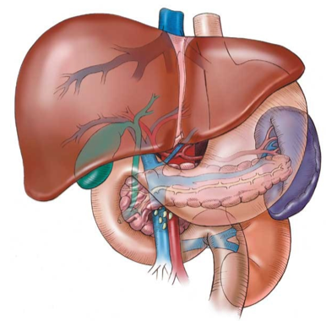
Localisé dans la région abdominale droite sous diaphragmatique, on ne le palpe normalement pas mais face à certaines pathologies il va avoir une consistance différente, beaucoup plus dure. Par exemple dans la cirrhose, la fibrose hépatique permet la palpation du rebord tranchant du foie (résistance à la palpation). La partie droite est beaucoup plus développée que la partie gauche.
A l’intérieur des replis du foie on trouve la vésicule biliaire (non palpée si non pathologique).
Le foie a une odeur (similaire chez de nombreux animaux) et une consistance particulières.
Impliqué dans le métabolisme, l’excrétion, le stockage, l’élimination et la sécrétion.

Stéatose : dépôts de triglycérides dans la cellule hépatique (« foie gras »). La stéatose est la première marche vers la cirrhose. Elle empêche un tiers des transplantations hépatiques.

II VASCULARISATION HEPATIQUE

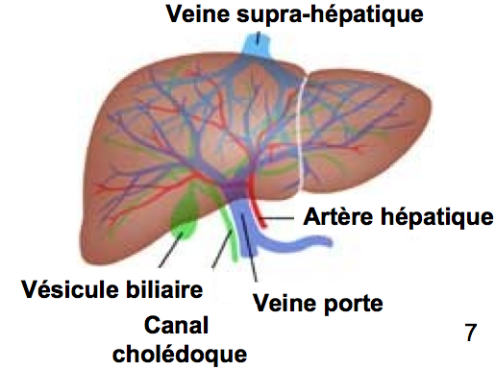

Le foie adulte et très richement vascularisé (> 2L/min de sang).
Il est entouré d’une fine capsule (de Glisson) formée de faisceaux de collagène, de fibroblastes et renfermant de petits vaisseaux sanguins. La capsule se poursuit à l’intérieur du hile hépatique (passage des vaisseaux et éventuellement des canaux) et se retrouver dans la structure du foie.

La vascularisation du foie est extrêmement particulière, assurée à 70% par la veine porte et à 30% par l’artère hépatique. Apport sanguin double :
- le sang veineux (70 à 80% du débit, PO2 =50mmHg, pression 6-10 mm Hg) arrive par la veine porte. Il fournit au foie des substances absorbées par l’intestin ou métabolisées par la rate, ainsi que des peptides et des sécrétions endocrines que le pancréas et le tube digestif libèrent dans la veine porte
- le sang artériel (20-30 % du débit) par l’artère hépatique, permet aux substances circulantes de faire un « second passage » par le foie

Ainsi l’organe le plus actif de l’organisme sur le plan biochimique fonctionne avec un sang veineux pauvre en oxygène.
Le sang veineux arrive par l’artère hépatique et est distribué par les sinusoïdes. Tout ce sang va se retrouver drainé par 3 veines sus hépatiques qui vont rejoindre la veine cave inférieure et passer dans la circulation générale.

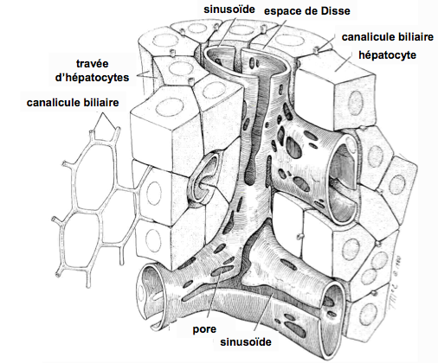A travers les travées d’hépatocytes (cellules les plus nombreuses du foie) qui sont des couches d’une à deux cellules d’épaisseur, il y a des sinusoïdes. Ce sont des vaisseaux sanguins ayant la particularité d’avoir des pores (permettent le passage de molécules de différentes tailles).
Ils vont s’insérer à l’intérieur du foie et lui donner sa structure en « éponge ».

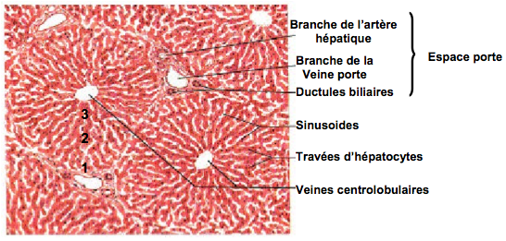
Le sang arrive par l’espace porte et passe entre les « lignes blanches » qui sont les couches d’hépatocytes.

Quantité très importante de sang drainé.

Microcirculation :
Cette circulation va aller des espaces portes aux espaces centrolobulaires (dans les sinusoïdes) c'est-à-dire des zones 1 aux zones 3.

Cette circulation à l’intérieur des sinusoïdes est irrégulière car :
- il y a des sphincters à l’entrée et à la sortie des sinusoïdes qui permettent au sang d’être plus ou moins drainé vers les différentes zones
- le diamètre des globules rouges GR est supérieur à celui des sinusoïdes (parois respectives collées ce qui facilite l’échange des substances). Les GR passent facilement (déformables et rigides), les globules blancs moins bien (plus rigides)
- la morphologie des sinusoïdes est différente selon la zone considérée
- le sang est artériel dans la partie initiale du trajet des sinusoïdes (peu à peu consommé)

La vitesse rapide des GR : 250 à 400 μ/s.
Les vaisseaux lymphatiques sont présents dans les espaces portes. La lymphe formée rejoint le canal thoracique.
III INNERVATION

Au niveau du hile les fibres nerveuses pénètrent dans le foie, surtout autour de l’artère hépatique, on note 3 contingents :
- orthosympathique : provenant du plexus cœliaque
- vagal : provenant des nerfs vagues D et G
- sensitif : provenant du nerf phrénique D

Les fibres nerveuses efférentes sympathiques et parasympathiques jouent un rôle dans le métabolisme de la cellule hépatique (surtout glucidique), dans la régulation hémodynamique et la motricité biliaire. Les fibres sont associées aux structures vasculaires et biliaires dans les espaces portes.

Sécrétion de neurotransmetteurs cholinergiques et peptinergiques.

IV ORGANISATION DU FOIE

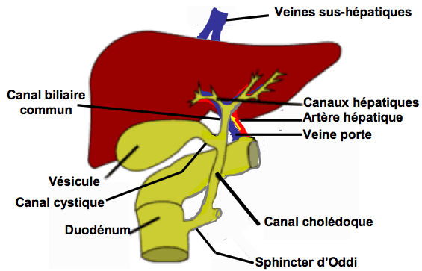

Les canaux hépatiques vont drainer la bile secrétée par les hépatocytes jusqu’à la vésicule biliaire où la bile va être concentrée d’un facteur 10 pendant la nuit (stockée) et éliminée par l’intermédiaire du canal cholédoque et du sphincter d’Oddi vers le duodénum.

Organisation de la structure du foie : lobule hépatique :
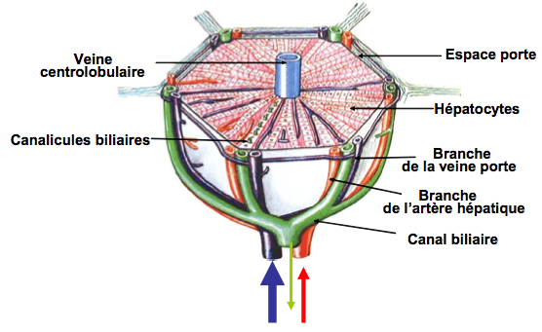La structure du foie est particulière, les vaisseaux (veine porte ou artère provenant du hile qui entre dans la masse hépatique) vont se partager en espaces portes.
Dans ces espaces portes (délimités par la capsule de Glisson qui continue à se ramifier dans le foie), on trouve une branche de la veine porte, une branche de l’artère hépatique et une branche du canal biliaire (il récolte la bile qui aura été secrétée dans tous ces hépatocytes).
Le sang qui passe à travers les couches de sinusoïdes va être récupéré par la veine centrolobulaire qui va donner avec les autres veines centrolobulaires, la veine sus hépatique qui va rejoindre la circulation générale.

Distribution des sinusoïdes et des canaux biliaires
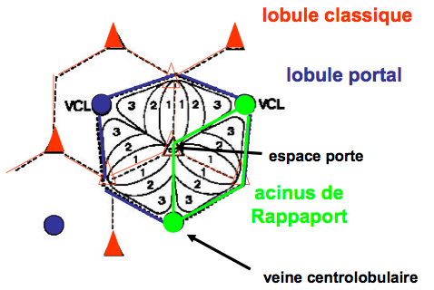
Pour mieux comprendre le fonctionnement du foie on l’a réorganisé différemment : ce sont toujours les mêmes structures, on retrouve le lobule classique limité par les espaces portes et centré par la veine centrolobulaire.

Mais les hépatocytes n’ont pas tous les mêmes fonctions entre les zones 1, 2 et 3, une autre manière d’appréhender la structure du foie est de parler de lobule portal (zone bleue) délimité par les veines centrolobulaires avec au centre les lobules portaux.

1 : zone périportale, 2 : zone médiolobulaire, 3 : zone centrolobulaire

Rappaport a défini l’acinus de Rappaport qui est constitué par 2 espaces portes et 2 veines centrolobulaires. On explique beaucoup mieux le cheminement du sang à partir de ces espaces portes pour rejoindre la veine centrolobulaire.
On est toujours dans le même tissu hépatique avec une façon de l’appréhender dans l’espace différente et qui explique mieux la transformation des molécules lors de leur passage entre hépatocytes de la zone 1, 2 et 3.

Distribution des sinusoïdes et des canaux biliaires
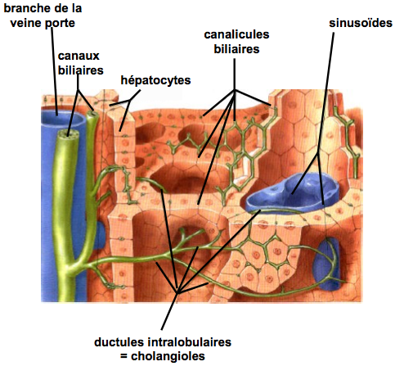
Hépatocytes en couches peu importantes (1 à 2), à l’intérieur du sinusoïde on retrouve la paroi trouée impliquée dans la réabsorption.
Les hépatocytes fabriquent de la bile qui sera libérée dans des « canaux » : quand 2 hépatocytes côte à côte fabriquent de la bile, elle va passer entre les membranes latérales des hépatocytes et s’insinuer dans cet espace intermembranaire. Au fur et à mesure que cette bile augmente de volume il va commencer à se créer une véritable membrane, un canalicule biliaire.
Ces canalicules biliaires vont se regrouper pour donner des canaux biliaires retrouvés au niveau des espaces portes, ils vont ressortir du foie pour rejoindre la vésicule biliaire.

Le sang entre dans les sinusoïdes (au contact des hépatocytes) où il est filtré de manière séquentielle (les molécules vont être modifiées, absorbées, il peut même y avoir sécrétion de nouvelles molécules).
Le sang ainsi « filtré » sort de l’acinus par les veines hépatiques et rejoint la circulation générale.
Il y a une perfusion séquentielle des hépatocytes (c'est-à-dire différente selon la zone 1, 2 ou 3 dans laquelle on se trouve), le sang du sinusoïde est modifié progressivement pendant son parcours dans l’acinus, de la veinule porte jusqu’à la veine hépatique. Le sang passe dans tout les hépatocytes.

La composition du sang diffère de l’extrémité proximale (porte) à l’extrémité distale (hépatique) du sinusoïde. Entre les deux, la concentration de certaines substances diminue (O2) ou au contraire, augmente (albumine), du fait de l’activité des hépatocytes. Cette modification séquentielle du sang du sinusoïde permet d’ajuster progressivement les concentrations des différentes substances circulantes. Le sang qui traverse le sinusoïde est en contact avec 20 à 25 hépatocytes consécutifs (très peu). Une liaison très étroite entre circulation hépatique et les différentes cellules qui l’entourent.
Les différents types de cellules hépatiques :
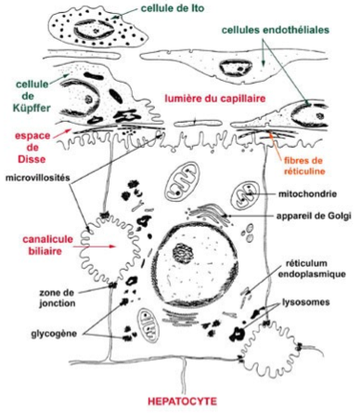

- hépatocytes : nombre extrêmement important, 2 hépatocytes contigus secrétant de la bile libérée dans une zone intercellulaire (à ce niveau petit canalicule biliaire mais pas encore de membrane propre, au fur et à mesure du diamètre des canalicules qui vont se regrouper). Caractérisés par une membrane repliée qui permet l’augmentation de la surface d’échanges. Les sinusoïdes sont bordés par les cellules endothéliales qui forment la paroi trouée des sinusoïdes

- espace de Disse, zone dans laquelle les substances vont transiter quand elles s’échangent entre les sinusoïdes et les hépatocytes

- à l’intérieur des sinusoïdes on retrouve des molécules importantes : les cellules de Kupffer et à l’extérieur de ces cellules les cellules de Ito

V L’HEPATOCYTE

Chez un être humain : 100 milliards d’hépatocytes (100.10⁹), tant que 10-15% sont actifs, il n’y a pas de signes cliniques.
Le foie est le seul organe à se régénérer totalement et rapidement. S’il subit un stress, toute la machinerie de la régénération se met en route immédiatement.

A FONCTIONS METABOLIQUES

1) Métabolisme des glucides

Le débit hépatique de glucose est de 200 à 250 mg/Kg/h.
La digestion aboutit à l’hydrolyse des grosses molécules de glucides et l’absorption intestinale entraîne le passage des sucres dans la circulation sanguine (circulation porte), soit : 80% de glucose, 10% de fructose et 10% de galactose.

Le glucose passe par la veine porte, dans le foie où il est transformé : c’est la fonction glycogénique du foie.
- si l’apport est supérieur aux besoins formation de glycogène et stockage. La glycogénèse est la transformation du glucose en glycogène au niveau du foie (facilitée par insuline), ensuite il y a stockage sous forme de graisse
- la glycogénolyse se produit si les besoins énergétiques augmentent et que l’apport glucidique est insuffisant, le glycogène est retransformé en glucose. Cette transformation se fait sous l’influence de l’adrénaline et du glucagon
Le foie est l’organe qui stocke le glycogène pour l’organisme. Le muscle le stocke pour lui même.

Le foie participe à la régulation de la glycémie :
Si la glycémie augmente, il y a sécrétion endocrine d’insuline qui passe dans le foie par la veine porte. Elle favorise l’expression du récepteur GLUT-2 (transporteurs spécifique) au niveau de la membrane des hépatocytes. Le glucose y pénètre entraînant une glycogénèse stockage de glycogène dans le foie, la glycémie diminue. L’insuline a une fonction hypoglycémiante en forçant le stockage du glucose dans le foie.
Il y a une protéine très importante, la glycogénine qui va permettre, pendant la glycogénèse, au glucose de s’accrocher et de se ramifier (formation glycogène).

Si la glycémie diminue il y a sécrétion endocrine de glucagon qui passe dans le foie par la veine porte entraînant une glycogénolyse libération de glucose dans le sang, la glycémie augmente. Quand la glycémie diminue, l’insuline n’est pas sécrétée et il n’y a pas de récepteurs GLUT-2 sur les membranes. L’adrénaline permet la libération de glucose à partir du glycogène du foie (hormone du stress).
Rôle important de la glycogène phosphorylase qui permet de libérer du glucose, elle est activée par une phosphorylase kinase en présence de magnésium. Régulation par le glucagon et l’adrénaline.

Ces 2 réactions sont très consommatrices d’ATP.

Néoglycogénèse : lorsque les réserves sont épuisées, le foie fabrique du glucose à partir des acides aminés et des acides gras. La synthèse de glycogène se fait après chaque repas mais en quantité limitée, on est assez rapidement en manque de sucre.
Le foie est pratiquement le seul organe capable de synthétiser du glucose à partir de précurseurs non glucidiques.
Bien qu’importantes, les réserves en glycogène seraient rapidement épuisées si elles étaient la seule source d’énergie.

Néoglucogenèse
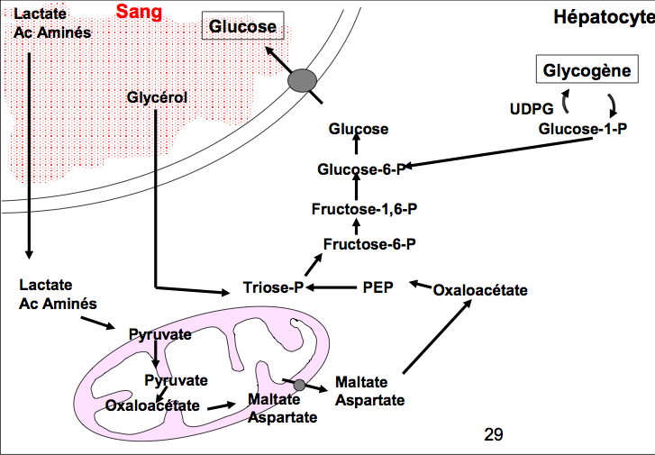

Chaîne de réaction qui va arriver à former du glucose, ce qu’il faut retenir c’est qu’à partir des lactates et des acides aminés et par l’intermédiaire du fonctionnement de la mitochondrie on va pouvoir avoir libération de glucose.

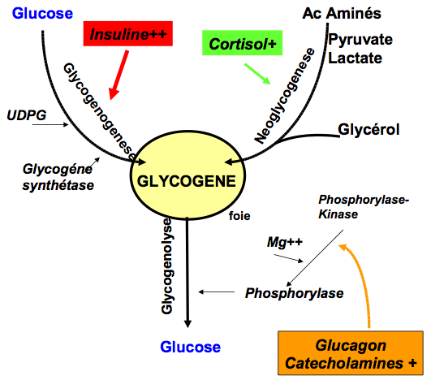 La régulation de la néoglucogenèse (important)

- transformation du glucose en glycogène sous la dépendance de l’insuline (rôle très important)

- néoglucogenèse à partir des acides aminés, du glycérol, du lactate et du pyruvate et sous la dépendance du cortisol

- glycogénolyse sous la dépendance du glucagon et des catécholamines qui agissent sur les différentes enzymes responsables de la glycogénolyse pour augmenter la glycémie

2) Métabolisme des protéines

Le foie synthétise de nombreuses protéines indispensables :
- l’albumine qui transporte un grand nombre de molécules et maintient la pression artérielle. Après une hépatectomie importante on va contrôler la pression osmotique sanguine et perfuser les malades pour maintenir une pression normale)
- facteurs de la coagulation synthétisés (sous forme inactives, activées lorsqu’il y a une « brèche ») pour la plupart à 90% par le foie. Une des conséquences d’une insuffisance hépatique grave/cirrhose : troubles de la coagulation (hémorragies)

Il peut aussi dégrader les acides aminés non utilisés par l’organisme. Ils vont passer par la circulation porte pour être captés par le foie dans les sinusoïdes grâce à des transporteurs membranaires ATP-dépendants. Ils ne peuvent pas être stockés et doivent donc être soit utilisés soit dégradés par l’hépatocyte. La synthèse des protéines se produit dans tous les hépatocytes, mais les enzymes sont différentes dans les zones 1 à 3 donc les molécules vont être modifiées différemment. Les processus physiologiques sont donc compartimentés.
La localisation de ces processus dans l’une ou l’autre zone est conditionnée par la présence d’enzymes spécifiques, actives sur certaines étapes métaboliques. Les protéines synthétisées sont très nombreuses et très variées.

Protéines synthétisées par le foie :
- albumine (transport de molécule et maintient de la pression oncotique) : c’est la protéine plasmatique la plus abondante. Les hépatocytes en synthétisent dans toutes les zones (120 mg/Kg poids/j) en consommant de grandes quantités d'ATP. La synthèse et la sécrétion sont régulées par la pression oncotique extracellulaire (quantité circulante), le foie répond à une diminution de la pression oncotique par une augmentation de la vitesse de synthèse et de sécrétion de l'albumine. L’albumine a des affinités pour diverses substances. Une substance en solution dans le sang de l’acinus hépatique vient d’abord au contact des hépatocytes de la zone 1. Si cette substance est absorbée par simple diffusion, les premiers hépatocytes de l’acinus pourront en capter la plus grande partie. La liaison à l’albumine lui permet de parvenir aux hépatocytes des zones 2 et 3 ou de rejoindre la circulation générale (sans l’albumine elles seraient seulement modifiées dans la zone 1)
- protéines de la coagulation (la plupart) :
* fibrinogène : inactif transformé en fibrine en fonction des besoins
* complexe prothrombique : rôle important dans la cascade d’éléments qui permettent la coagulation sanguine
- lipoprotéines plasmatiques (transport cholestérol par HDL et LDL)
- protéines du système du complément
- protéines de l’inflammation : protéine C réactive
- α-foeto-protéine : permet au fœtus de fabriquer du foie, normalement pas présent chez l’adulte. Quand il y a un cancer primitif du foie il va y avoir une quantité importante de cette protéine qui pourra être dosée
- inhibiteurs des protéases : limitent la synthèse de certaines protéines
- collagène, protéoglycanes : « mailles » de la matrice extra cellulaire, rôle important en cas de déséquilibre (par exemple en cas de fibrose, conséquence de la cirrhose hépatique)
- glubulines : protéines de transfert
* transferrine : fer
* céruléoplasmine : cuivre
* protéines vectrices des hormones stéroidiennes (transcortine) : cortisol, corticostérone, désoxycorticostérone, progestérone
* protéines de liaison des hormones sexuelles : testostérone, oestradiol, progestérone
* protéines vectrices des hormones thyroidiennes (thyroxine binding globulin (TBG) et thyroxine binding préalbumin (TBPA)) : T4, hormone « achevée »
* rétinol binding protein (RBP) : protéine vectrice de la vitamine A
* transcalciférine qui véhicule la vitamine D

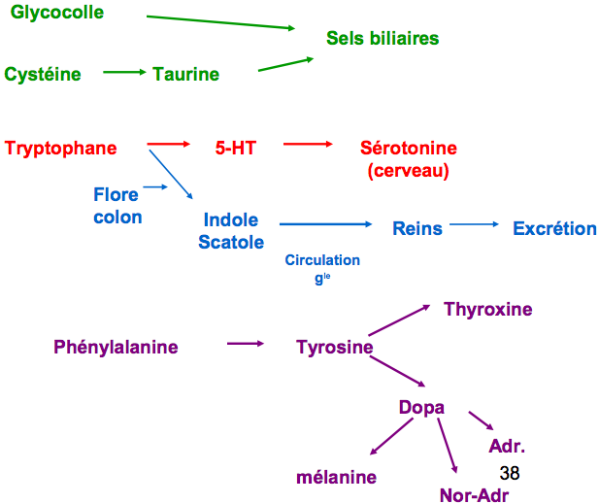3) Métabolisme des acides aminés

Fabrication de molécules importantes pour l’organisme :
- tryptophane qui va se transformer en 5 hydroxy-tryptophane et donner le de la sérotonine (rôle important au niveau du cerveau). S’il n’est pas transformé en 5HT, il va être modifié par la flore colique pour donner des indoles ou scatoles et être éliminé par les urines
- la phénylalanine va se transformer en tyrosine qui va participer à la synthèse des hormones thyroïdiennes mais aussi se transformer en DOPA (traitement de maladies neurologiques comme la maladie de Parkinson) qui va donner de l’adrénaline, de la noradrénaline et participer à la mélanine
On pallie à la naissance aux troubles de phénylalanine.

Catabolisme protidique
C’est la modification des molécules pour qu’elles puissent être éliminées
Le catabolisme de toutes les substances azotées donne de l’ammoniac. Pendant la digestion, la flore bactérienne produit de l'ammoniac libre qui est absorbé par la muqueuse intestinale et parvient au foie par la veine porte.
Dans le foie, il y a désamination des acides aminés et transamination (beaucoup de transaminases dans les hépatocytes, leur dosage permet de détecter une destruction hépatocytaire) ce qui évite la production d'ammoniac libre toxique.
Le sang passe dans les sinusoïdes au contact des hépatocytes riches en enzymes, par une succession de réactions enzymatiques (transaminases du cycle de Krebs), l’ammoniac est transformé en urée moins toxique qui passe dans la circulation générale pour être ensuite excrétée par les urines.

4) Métabolisme des lipides

Le foie joue un rôle fondamental dans l’homéostasie du cholestérol et des triglycérides. C’est le principal organe de synthèse et d’élimination du cholestérol, il produit (avec le tube digestif et la peau) plus de 90% du cholestérol endogène.
Si la cholestérolémie est très élevée, il peut y avoir des dépôts graisseux sous cutanés au niveau des paupières inférieures.
Le cholestérol utilisé par l’organisme provient pour 1/3 de l'alimentation et pour les 2/3 de la synthèse endogène d’où son importance. Le cholestérol est présent dans toutes les membranes cellulaires où il est sous forme de stérol libre. Dans le plasma et les tissus comme le foie, les surrénales et la peau, il est sous forme d'esters de cholestérol.

L’hépatocyte synthétise le cholestérol à partir de l’acétyl-CoA (présence d’HMG CoA réductase). Le cholestérol alimentaire est récupéré dans le plasma par des récepteurs spécifiques hépatocytaires pour 3 lipoprotéines plasmatiques :
- les vestiges de chylomicrons : moyen d’éliminer les lipides qui passent dans la circulation lymphatique puis générale (lors d’un déséquilibre dans l’élimination des lipides on retrouve de nombreux chylomicrons dans la circulation)
- les LDL
- les HDL
Le cholestérol est un précurseur des acides biliaires et des hormones stéroïdiennes. Il est excrété dans les fèces et dans la bile (une petite quantité est perdue au niveau de la peau).
Il peut être stocké dans l’hépatocyte sous forme d’ester de cholestérol qui sera utilisé pour la synthèse des sels biliaires, incorporé dans les lipoprotéines HDL ou VLDL ou éliminé directement dans la bile.

La digestion des lipides permet de les éliminer sous forme de chylomicrons, ce sont des particules très volumineuses (diamètre >70 nm) sécrétées dans les lymphatiques intestinaux par les entérocytes après un repas. Environ 90% de leur masse correspond aux triglycérides qui, avec l'ester de cholestérol et certaines vitamines liposolubles, forment un cœur hydrophobe.
Les chylomicrons circulants sont un mélange de particules contenant des concentrations variées d’apoprotéines (A, B, C, E).

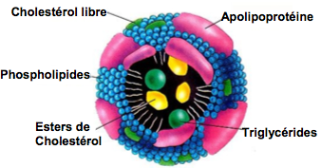Les lipoprotéines : protéines de transport qui diffèrent par leur taille, la quantité de cholestérol qu’elles transportent et par la liaison avec des apoprotéines particulières
- VLDL : 25-70 nm sécrétées par les hépatocytes. Constituées de TG, cholestérol, apoprotéines C
- LDL : TG (moins que VLDL), cholestérol, apoprotéines E surtout
- HDL : beaucoup de cholestérol, phospholipides, apoprotéines E et A1
Les VLDL et HDL assemblées dans le foie sont sécrétées dans le plasma.

Le foie possède les voies de synthèse et d’hydrolyse des triglycérides et des phospholipides (constitution des membranes cellulaires et grand nombre de réactions chimiques) dont un important : lécithine.
Les acides gras libres peuvent être utilisés par l’hépatocyte comme substrat énergétique (qu’il utilisera plus que les glucides afin de garder une réserve de glycogène). A l'état basal, le foie tire 75% de son énergie des acides gras libres qu'il transforme en acétyl CoA par β oxydation en présence de coenzyme A et de choline.
Les triglycérides et phospholipides métabolisés peuvent être excrétés dans la bile.

Le foie synthétise :
- les apoprotéines nécessaires à l’élaboration des lipoprotéines plasmatiques
- l’enzyme LCAT (lécithine/cholestérol acyl-transférase) qui permet l’estérification du cholestérol et la formation de HDL matures dans le plasma pour transformer les molécules de cholestérol
Le foie est l’organe principal de stockage et de transformation des vitamines liposolubles (principalement la vitamine A).

Les triglycérides de l’alimentation vont être transformées en chylomicrons transportés dans le foie par des lipoprotéines lipases pour donner du glycérol et des acides gras (éliminés dans la bile, transformés en lipides de tailles plus importants).
A partir des adipocytes (stockage des lipides) et sous la dépendance de certaines hormones (de croissance, thyroïdiennes ou adrénaline), les acides gras se lient à l’albumine pour aller dans le foie. Ils donnent alors des triglycérides, des phospholipides ou du cholestérol estérifié qui vont dans la circulation générale ou dans la vésicule biliaire pour être éliminés dans la bile.

Dans certains cas pathologiques (diabète, jeûne prolongé), l'oxydation des acides gras peut aboutir à la formation de corps cétoniques. La cétogénèse est une fonction essentiellement hépatique.

B SYNTHESE DE LA BILE
Métabolisme et excrétion de la bilirubine
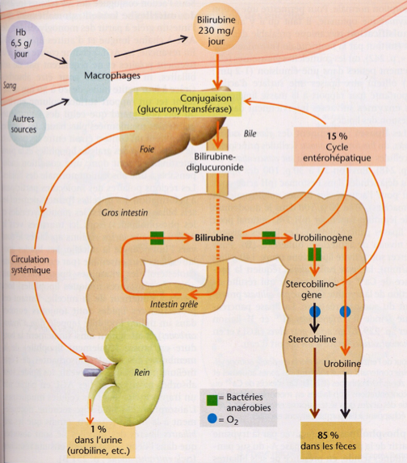
C METABOLISME DE LA BILIRUBINE

La bilirubine est le produit de dégradation de l’hème.
Dans la rate, les cellules de Kupffer et les hépatocytes, il y a éclatement des GR, libération de l’hémoglobine qui est transformée par l’hème oxygénase et donne de la bilirubine.
- 80% d’hémoglobine (libérée par le vieillissement des GR)
- 20% : autres hémoprotéines (myoglobine transporteur d’O₂ au niveau de la fibre musculaire qui éclate lors d’un effort)

Elle est transportée dans le plasma par l’albumine (toxique pour le cerveau) et est captée par des récepteurs au pôle apical des hépatocytes, l’albumine est alors libérée dans le plasma.

Conjugaison de la bilirubine
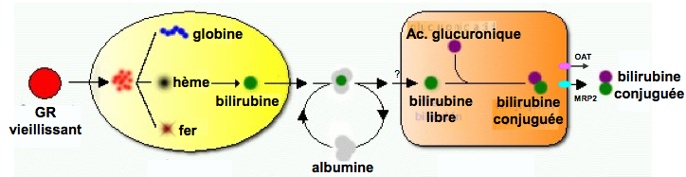Dans les hépatocytes, elle se conjugue à l’acide glucuronique, elle est ensuite éliminée par la bile.
Dans l’intestin, la forme conjuguée de bilirubine est déconjuguée et hydrogénée :
- en urobilinogène dont l’oxydation donne l’urobiline (pigment qui colore les urines) éliminée par les reins
- en stercobiline (couleur des selles) par les bactéries de la flore intestinale, dont l’élimination est fécale
Signe d’insuffisance hépatique grave : selles « beigeasses », la bille passe dans la circulation générale : urine marron
Dosage bilirubine : libre et conjuguée

D HEMATOPOIESE

Le foie participe à la fabrication de l’hémoglobine grâce à ses réserves en fer et en vitamine B12. Il stocke le fer sous forme de ferritine. Selon les besoins, le fer est libéré dans le sang associé à une protéine : la sidérophiline, pour former la transferrine qui permet la formation de l’hémoglobine au niveau de la moelle osseuse.
La vitamine B12 se combine avec le facteur intrinsèque et est stockée dans le foie (intervention dans la formation des hématies). Cette vitamine ne peut être absorbée au niveau intestinal que grâce à la sécrétion du facteur intrinsèque par l’estomac (risque d’anémie en cas de gastrectomie).

E VITAMINES

Le foie est un des organes où se réalisent le métabolisme, l’utilisation et le stockage des vitamines :
- les vitamines liposolubles : Le foie intervient dans l’assimilation de ces vitamines liposolubles via les sels biliaires :
* vitamine A stockée à 90% dans le foie, intervient dans les mécanismes de la vision et au niveau des épithéliums
* vitamine D importante pour l’assimilation et la fixation sur le squelette du calcium (première activation dans le foie)
* vitamine E stockée au niveau hépatique, rôle antioxydant
* vitamine K indispensable à la coagulation, synthèse de prothrombine et de différents autres facteurs de coagulation
- les vitamines hydrosolubles : stockage dans le foie, en particulier la vitamine B 12 et l’acide folique

F DETOXIFICATION

Système enzymatique très riche qui assure le métabolisme des endo- et des xénobiotiques (médicaments et alcool).
Outre la formation de l'urée, il détoxique les substances nocives qui arrivent de la circulation splanchnique et les empêche de passer dans la circulation générale.
Il y a une interaction très importante au niveau des mécanismes enzymatiques qui vont permettre d’éliminer les médicaments et l’alcool. Les interactions sont la compétition pour une même voie métabolique et l'induction par un médicament des enzymes métabolisant un autre médicament. Les interactions médicamenteuses ont des conséquences, en termes d’efficacité et de toxicité, de même l’alcool agit aussi en augmentant l'effet de nombreux sédatifs par exemple.

Schématiquement on distingue 2 phases de métabolisme pour éliminer les substances :
- les réactions de phase I (surtout des réactions d’oxydation) :
* oxydation : dans les microsomes hépatiques, consommation d’énergie (NADPH ou nicotinamide phosphate réduit) et d’O₂. Elles passent par les cytochromes P450 (batterie d’enzymes responsables d’éliminations de substances par le foie)
* réduction : elles sont beaucoup moins fréquentes
* hydrolyse (voie métabolique banale) : oxydation, réduction et hydrolyse conduisent à des dérivés plus solubles
- les réactions de phase II : les molécules modifiées vont être conjuguées. Le plus souvent glucuroconjugaison avec l'acide glucuronique, ce qui rend les molécules très hydrosolubles et facilite l’élimination dans l'urine et la bile
Les médicaments, le plus souvent liposolubles, sont transformés, par les enzymes des cytochromes P450, en métabolites intermédiaires instables, puis en métabolites hydrosolubles, éliminés dans la bile ou dans les urines.
Certains métabolites hépatiques des médicaments sont eux-mêmes actifs.

Effet de premier passage :
Extraction par le foie d'une substance présente dans le sang portal. Si l’extraction est totale, la substance n'apparaît pas dans la circulation générale quand elle est administrée par voie orale (lorsqu'il existe des anastomoses portosytémiques, l'effet de premier passage est diminué : c'est ce que l'on appelle l'effet shunt).

Induction enzymatique :
Des médicaments agissent sur la cascade de réactions enzymatiques et particulièrement sur les cytochromes P450, on va avoir des substances inductrices enzymatiques (surtout l’alcool, les barbituriques, notamment le phénobarbital, et un antibiotique de la tuberculose : la rifampicine).
Une induction peut augmenter la production d’un métabolite toxique d’un médicament. Comme le foie est impliqué dans la quasi-totalité du métabolisme des médicaments (d'élimination urinaire ou biliaire), il leur est très sensible et les risques de survenue de toxicité directe (cholestase, cytolyse, stéatose) ou indirecte (immuno-allergique) sont grands.

Exemple, le paracétamol :
A forte dose, il provoque une hépatite cytolytique (cytolyse hépatocytaire), souvent associée à une insuffisance rénale aiguë.
Il est transformé en métabolite toxique par le même cytochrome P450 que l'éthanol (avec lequel il entre en compétition).
La toxicité du paracétamol est augmentée chez l'alcoolique chronique. Le traitement consiste en l'administration IV ou orale de N-acétylcystéine en urgence.
Le jeûne augmente la toxicité du paracétamol par :
- déplétion en glutathion hépatique (qui détoxifie normalement les métabolites toxiques du paracétamol)
- induction des voies produisant le métabolite toxique

Le médicament administré par voie intraveineuse va être amené au foie pour être modifié (glucuronoconjugué ou sulfoconjugué). Il va repasser dans la circulation générale par les veines sus hépatique et être éliminé par les reins et dans les selles (si une petite partie passe dans la bile).
Par voie orale, il passe dans le tube digestif pour être réabsorbé au niveau du système porte et est ensuite conjugué. Passage dans l’iléon et le colon et élimination par les fèces ou passage dans la circulation générale et élimination par les urines.

L’éthanol va devoir être modifié, pour être éliminé il doit être transformé en acétaldéhyde. Modifications enzymatiques au niveau de la mitochondrie qui vont consommer des molécules énergétiques pour donner de l’acétate qui sera éliminé.
Pour transformer l’acétate en acétaldéhyde, on a 2 systèmes :
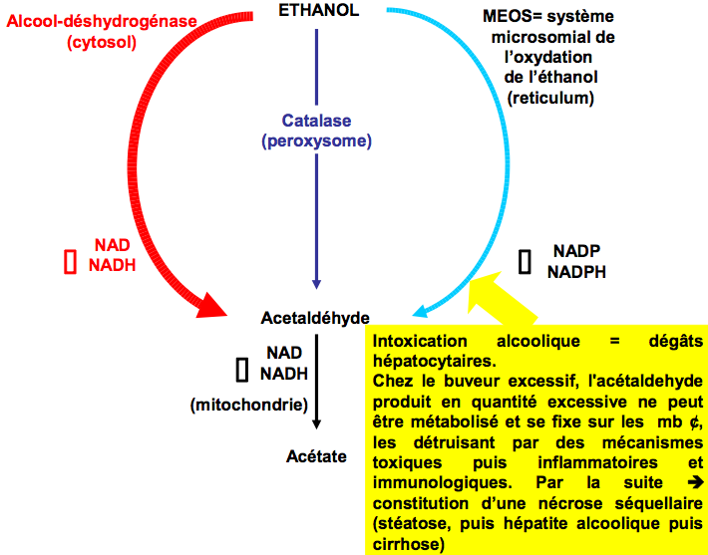- enzymatique au niveau du cytosol cellulaire qui fait entrer en jeu l’alcool déshydrogénase
- système au niveau des microsomes qui vont oxyder l’éthanol et le transformer grâce à des molécules énergétiques en acétaldéhyde

Si les sujets boivent beaucoup, les hépatocytes ne sont plus capables de transformer cet éthanol en acétaldéhyde, accumulation d’acétaldéhyde au niveau de la membrane cellulaire, déclenchement de processus inflammatoires qui vont provoquer la destruction des membranes et de la matrice extracellulaire. Augmentation de la synthèse de glycogène par certains hépatocytes et fabrication de la fibrose hépatique (cirrhose).

Dans les cas de cirrhose il y développement de varices, le système vasculaire arrive au niveau du hile. Système sinusoïdal dans lequel il y a eu modification des membranes cellulaire, fibrose. Le passage dans les sinusoïdes est difficile. La pression dans les vaisseaux qui entourent le foie augmente. Il y a des risques d’hémorragies, si le foie n’est pas capable de fabriquer des molécules de coagulation, cette hémorragie peut être cataclysmique. C’est par ce biais de la cirrhose que la circulation sinusoïdale ne se fait pas convenablement.

VI LES CELLULES ENDOTHELIALES

Les cellules endothéliales filtrent les liquides échangés entre sinusoïde, espace de Disse et hépatocytes à travers leurs pores :
- 150- 175 nm de diamètre (modifiés par la présence d’alcool, de nicotine, et de manière moins importante par la pression artérielle et la sérotonine). Si le diamètre diminue le passage se fait moins bien (sujet alcoolo-tabagiques)
- 9 à 13 par mm²
- occupent 6 à 10% de la surface de l’endothélium

VII LES CELLULES DE KUPFFER

Ce sont des macrophages résidents (5 à 10% du poids hépatique), situés à l’intérieur du sinusoïde, qui ont pour fonction « d’épurer » le sang sinusoïdal des particules étrangères non arrêtées par la barrière intestinale (endotoxines bactériennes, particules minérales ou virales...) avant qu’elles ne gagnent la circulation générale.
Les cellules de Kupffer sont impliquées dans la phagocytose des hématies âgées et dans la dégradation de l’hémoglobine. Ces cellules ont un rôle immunitaire très important (tolérance des greffes de foie).

VIII LES CELLULES DE ITO OU CELLULES STELLAIRES

Ces cellules appelées aussi « stellaires » sont localisées dans l’espace de Disse. Elles sont impliquées dans de nombreux processus métaboliques tels que :
- le stockage dans des vacuoles lipidique de la vitamine A
- la sécrétion de médiateurs
- la synthèse de nombreuses molécules de la matrice extracellulaire (surtout collagène, rôle important dans sa modification en cas de cirrhose)
Elles se caractérisent par leur localisation et par la présence de grosses vacuoles lipidiques cytoplasmiques.

IX LES PIT CELLS

Ce sont des cellules « Natural Killer » présentes dans les sinusoïdes. Ce sont de grands lymphocytes granuleux, en contact avec les cellules endothéliales et les cellules de Kupffer.
Elles entrent en jeu dès que le foie subit une attaque par des virus, des bactéries ou des cancers.

